**mgr Agnieszka Doniecka-Mindak**

**Rola rodziców w zabawie z dzieckiem**

Wspólna zabawa rodziców z dzieckiem jest potrzebna zarówno dziecku, jak i rodzicom: dziecko-ponieważ wspomaga jego rozwój, rodzicom-ponieważ dostarcza wielu informacji na temat rozwoju dziecka, i także wspomaga ich rozwój. We wczesnym dzieciństwie, zwłaszcza małym dzieciom to rodzice raczej starają się organizować zabawę, natomiast dzieci w wieku przedszkolnym bawią się często same bez udziału dorosłych-, co wcale nie jest równoznaczne z tym, że nie potrzebują one rodziców do zabaw.

Dzieci się bawią, ponieważ zabawa stanowi dla nich źródło ogromnej przyjemności, natomiast inne pożytki płynące z zabawy nie mają dla nich istotnego znaczenia. Podejmując zabawę nie dostrzegają głębszych celów tego działania- i nie muszą, bowiem to należy do rodziców i wychowawców. To na nich spoczywa zadanie określenia celów wychowawczych zabawy, dobieranie treści zabaw, zachęcanie dziecka do określonego typu rozrywki, podnoszenie jej poziomu i co ważne aktywne uczestniczenie w tym procesie.

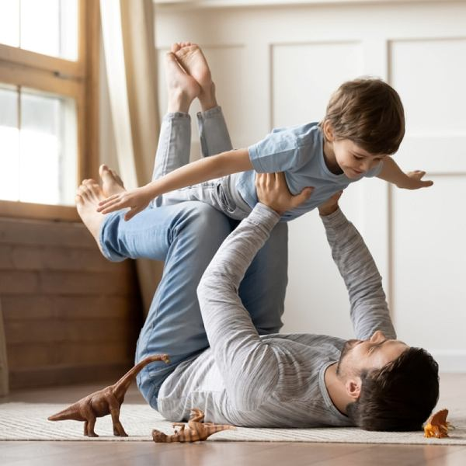

(Fot. Shutterstock.com)

Zabawa niewątpliwie kształtuje rozwój dziecka, jednakże owo kształtowanie rozwoju ma bardziej dojrzały przebieg, jeśli rodzice są zaangażowani w zabawę. Aktywne uczestnictwo rodziców oraz zachęcanie dziecka do działania nie tylko wydłużają czas zabawy, ale również podnoszą jej poziom. Ważnym czynnikiem podnoszącym poziom zabawy jest nie tyle sama obecność rodzica, co charakter jego zaangażowania w sytuacji zabawowej z dzieckiem. Liczne badania dowodzą, że „wczesne doświadczenia dziecka szczególnie w okresie niemowlęctwa i do drugiego roku życia, mogą się przyczyniać do jego rozwoju poznawczego, jeśli są upośredniane przez dorosłego, znającego dziecko i rozumiejącego jego potrzeby i możliwości. Uzyskane w badaniach dane pozwoliły przewidzieć poziom funkcjonowania poznawczego tych samych dzieci w wieku czterech lat. Dzięki upośrednianiu (mediacji) otoczenia dziecko nie tylko dostrzega bodźce, ale również uczy się ich łączenia, porównywania, przeciwstawiania, w celu wytworzenia w sobie potrzeby poszukiwania informacji. Rodzic przez swoje aktywne uczestnictwo w zabawie dziecka tworzy obraz świata oparty na powiązanych ze sobą doświadczeniach. Interakcję dorosły-dziecko, w której dziecko doświadcza upośrednianego uczenia się, charakteryzuje to, że dorosły nie tylko dostarcza różnych przedmiotów, ale manipuluje nimi, wywołując obserwowalną reakcje dziecka, dokonuje porównań i zestawień, wyraża swój stosunek do nich, dostarcza wzorców działania, wyrażając przy tym zadowolenie z zachowania dziecka”[1].

Tak więc obecność dorosłych w dziecięcych zabawach jest bardzo ważna, ponieważ każde dziecko, nawet, jeśli potrafi już bawić się samo, potrzebuje obecności życzliwego dorosłego. Niejednokrotnie to rodzice i opiekunowie są drogowskazami w zabawie, a dziecko oczekuje od nich bycia jednocześnie uważnymi oraz życzliwymi uczestnikami oraz sprawiedliwymi sędziami-zwłaszcza w zabawach grupowych, czy zespołowych.

„Wspólne zabawy dorosłych i dzieci można rozpatrywać w świetle modelu współpracy –w tym sensie rodzic wraz z dzieckiem angażując się w rozwiązywanie określonego zadania. Mamy, więc do czynienia z układem, w którym dwie jednostki mają takie same prawa, jednakże rodzic-pod warunkiem wejścia z dzieckiem w prawdziwy kontakt przez uświadomienie działań może wywierać istotny wpływ na druga stronę. Nie jest to zadanie proste, ale emocjonalne zaangażowanie uczestniczącego w zabawie dorosłego jest koniecznym warunkiem pożytku z zajęć”[2].

Lew Wygotski wywodzi genezę zabawy z potrzeb rozwojowych dziecka uważa on, że „zabawa pojawia się w życiu dziecka w momencie powstania tendencji rozwojowych niemożliwych do natychmiastowego zaspokojenia. Zabawa jest dziejącą się w wyobraźni realizacją niedających się zrealizować życzeń pragnień. W zabawie dziecko zawsze znajduje się wyżej od swego codziennego zachowania, jest ono „o głowę wyższe” od samego siebie”[3]. Zatem rodzic jest osobą o wyższych kompetencjach i może rozważać, jakie zabawy są dla dziecka odpowiednie, może podejmować decyzje, czy określone zadanie jest adekwatne do wieku dziecka itp. Ponadto wspomagająca rola rodzica polega na trafnym rozpoznaniu stopnia aktualnego rozwoju dziecka i kierunku, w jakim powinien on zmierzać.

Natomiast Masłow uważał, że „dorośli uczestnicząc w zabawie, mogą dziecko stresować i frustrować lub wspomagać jego rozwój. Często wyręczają je, na przykład sami składają trudny model kolejki, układają puzzle czy otwierają zbyt mocno zapakowany prezenty. Wydaje im się wówczas, że pomagają dziecku. Jednak w rzeczywistości umacniają w nim poczucie bezradności i postawę bezkrytycznego podporządkowania, niszcząc jego inwencje i odbierając możliwość doświadczenia różnorodnych doznań”[4]. Zatem dorosły powinien wspierać, zachęcać i wspomagać, a nie wyręczać czy zastępować.

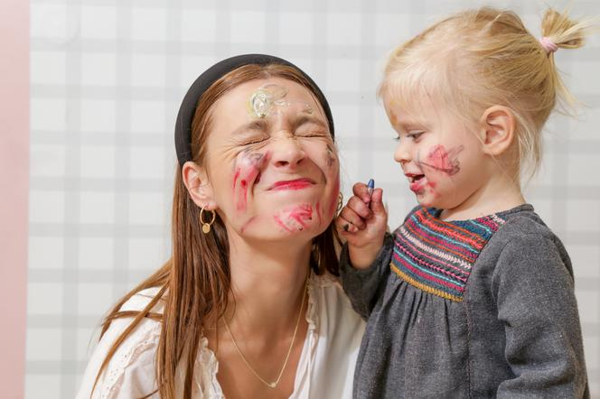

(Autor: Getty images)

Aby, dziecko mogło się rozwijać, podczas zabawy są wymagane konkretne zachowania ze strony rodzica, które maja decydujący wpływ na jakość kontaktu z dzieckiem. „ Rodzic angażując się w indywidualny rozwój dziecka dokonuje tzw. interwencji zewnętrznej, która może z jednej strony, polegać na stawianiu zadań i formułowaniu oczekiwań, które pełnia funkcje wyzwania, a z drugiej- grając rolę wspierającą- na udzieleniu różnorakiej pomocy w sytuacji zmagania się z zadaniem. Kompetencje dorosłego polegają na umiejętności doboru takich zabaw, które będą dopasowane do zdolności oraz zainteresowań dziecka i będą stanowić swoistą ofertę edukacyjną”[5].

Ponadto można powiedzieć, ze rodzic jest swoistym mediatorem miedzy otoczeniem a dzieckiem. Aby kontakt dorosłego z dzieckiem był stymulujący, powinno się przestrzegać pewnych zasad. „Dobry mediator nawiązuje i podtrzymuje kontakt wzrokowy z dzieckiem, stosuje wszelkiego rodzaju zachęty ruchowe i słowne, zwraca uwagę dziecka na pożądane przedmioty lub zjawiska. W trakcie wykonywania poleceń są wskazane komentarze, które wyrażają pochwałę lub nasze zadowolenie z wykonywanych przez dziecko czynności, mówią o jego prawidłowym postępowaniu, zapoznają je z budową zabawek itp. jednocześnie powinno się unikać wypowiedzi brzmiących jak rozkazy czy nakazy”[6].

Jak opisałam powyżej, rola dorosłego w zabawie dziecka jest niemała, aby współpraca z dzieckiem była owocna niezbędna jest wiedza, w jaki sposób wspomagać jego rozwój bez zbędnej opiekuńczości, która może przynieść więcej szkód niż pożytku. Nie jest to zadanie łatwe, ale przecież rodzic jak nikt inny, ma ogromna motywację, aby się nauczyć, jak to robić skutecznie. Tak więc aby zabawa mogła istotnie przyczyniać się do rozwoju dziecka, nie wystarczy samo udostępnienie przedmiotów zabawy (zabawek), częstokrotnie potrzebna jest obecność rodziców w zabawie. To rodzice stwarzają dziecku poczucie bezpieczeństwa, dostarczają coraz to nowych bodźców, uczą jak się bawić, stanowią wzór do naśladowania w zabawie w role, dzięki którym dziecko poznaje sens ludzkiej działalności. Ponadto, a może przede wszystkim, zabawa wzmacnia więź pomiędzy rodzicami a dzieckiem. Wygospodarowany przez rodziców czas na zabawę z dzieckiem to czas przygotowania małego człowieka do dorosłego życia.

1. Mirosława Nerło. „Czemu służy zabawa”, *Edukacja I Dialog*, 2002, nr 10,
2. J. Wolny. „Dziecko się bawi” *Edukacja I Dialog* 2006, nr6,
3. J. Wolny. „Dziecko się bawi” *Edukacja I Dialog* 2006, nr6,
4. I. Gryniuk-Toruń. „Zabawa, czyli ciężka praca”, *Charaktery* 2005 nr9,

   5 J. Wolny. „Dziecko się bawi” *Edukacja I Dialog* 2006, nr6,
5.
6. J. Wolny. „Dziecko się bawi” *Edukacja I Dialog* 2006, nr6,

  